Accès Smartphone ou Tablette
bobbee

Cette fiche vous explique comment accéder à bobbee depuis votre smartphone ou tablette (système iOS ou Android).

ACCÈS ET CONNEXION
- Lancez le navigateur internet de votre choix sur votre appareil (Safari, Google Chrome…).
- Accédez au site web de bobbee : https://app.bobbee.co/login.
- Identifiez-vous avec vos identifiants habituels ou les identifiants que vous avez reçu par mail si vous êtes un nouvel utilisateur (nom d’utilisateur et mot de passe).

Ajouter bobbee À l’Écran d’accueil SUR IOS
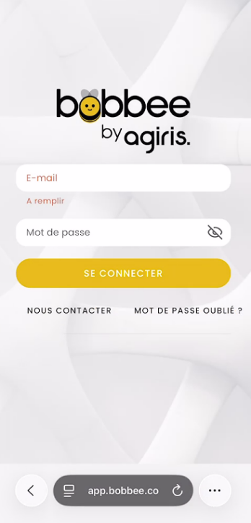
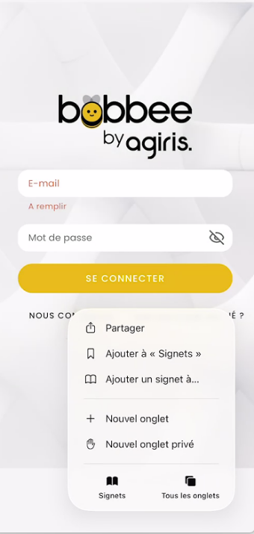
Cliquez sur les trois petits points en bas à droite, puis sur ‘Partager’ :

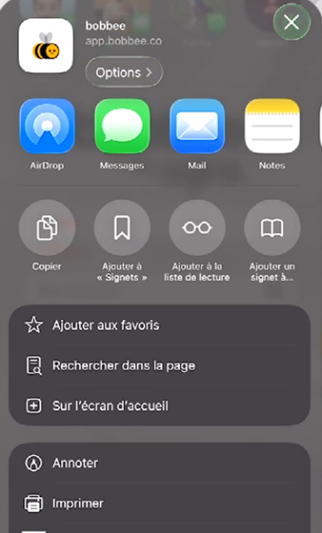
Dans le menu déroulant, sélectionnez Sur l’écran d’accueil :
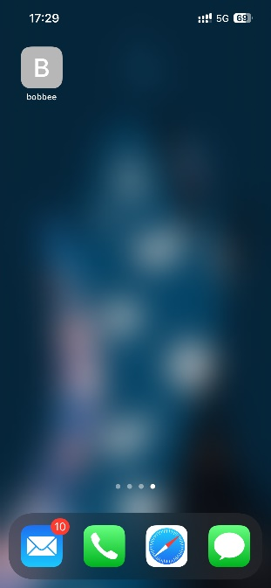
Nommez votre raccourci et cliquez sur Ajouter pour retrouver le raccourci directement sur l’écran de votre smartphone ou tablette.

Ajouter bobbee À l’Écran d’accueil SUR ANDROID
Cliquez sur les trois petits points situés en haut à droite de l’écran.
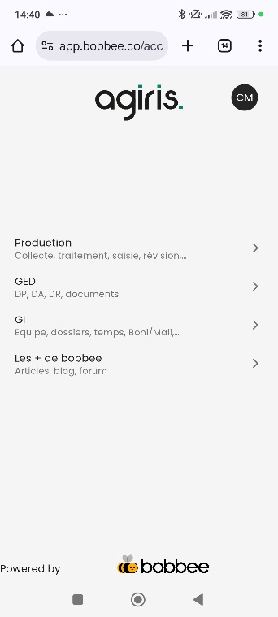

Dans le menu, choisissez l’option Ajouter à l’écran d’accueil :
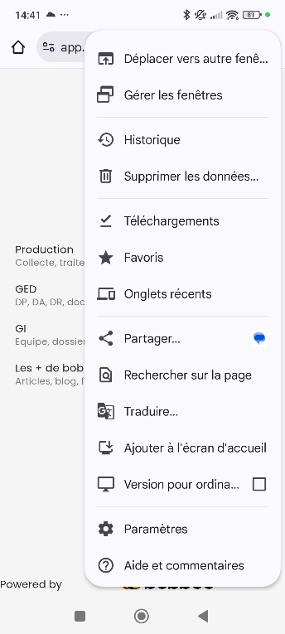
Nommez votre raccourci et cliquez sur Ajouter.
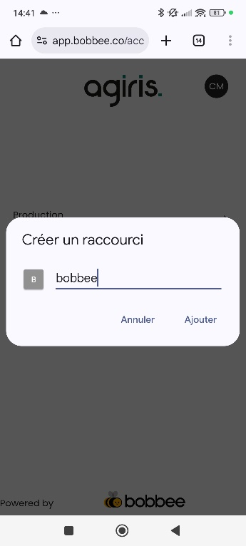

Retrouvez le raccourci directement sur l’écran de votre smartphone ou tablette.
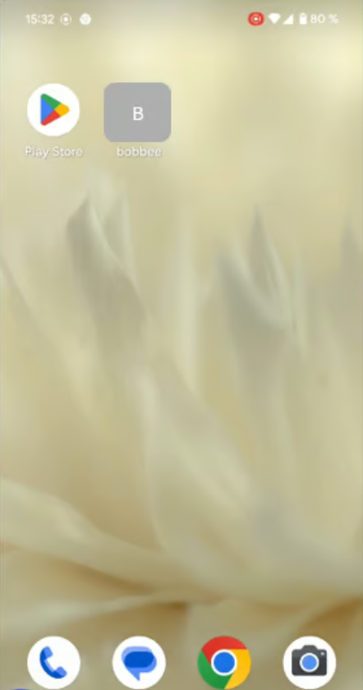

Lorsque vous vous connectez, bobbee s’ouvre directement sur votre dossier. Si vous avez plusieurs dossiers, vous pouvez passer de l’un à l’autre en cliquant sur l'encadré principal en haut de la page et en sélectionnant le dossier souhaité.
